

Instructivo aplicación préstamos

Subgerencia de Operaciones SVI

Clasificación de Seguridad: USO INTERNO

Este documento contiene información, de propiedad de BICE VIDA y es de uso permitido a aquellos empleados designados y con acceso autorizado.
Antes de utilizar alguna copia de este documento, verifique que la Versión sea una versión válida aprobada por la persona correspondiente. Si este documento es una copia impresa, verifique la validez de la copia. De no ser válido o vigente, destruya la copia para asegurar que no se haga de ésta un uso no previsto.

Contenido
1. Objetivos 3
2. Alcance y limitaciones 3
3. Descripción aplicación préstamos 3

Objetivos
Describir la correcta utilización de la aplicación de préstamos por parte de las áreas de Servicio al Cliente en las distintas sucursales de Bice Vida.

Alcance y limitaciones
Este instructivo es para los ejecutivos de servicio al cliente, quienes deben ingresar una solicitud de un préstamo a CRM.

Descripción aplicación préstamos
Seguros individuales – Mantención individuales – Solicitud de préstamo – Presionar en Ver solución.

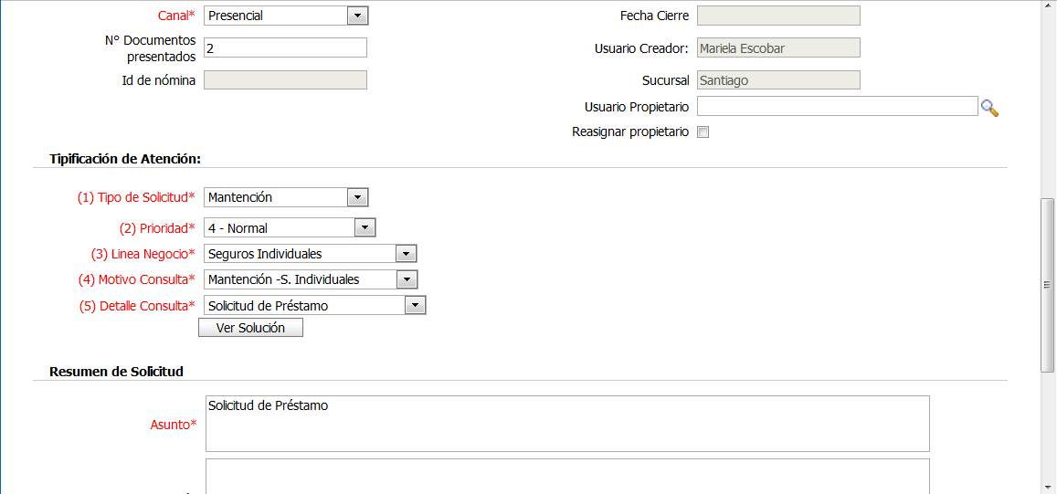

Luego presionar en Solicitar préstamo
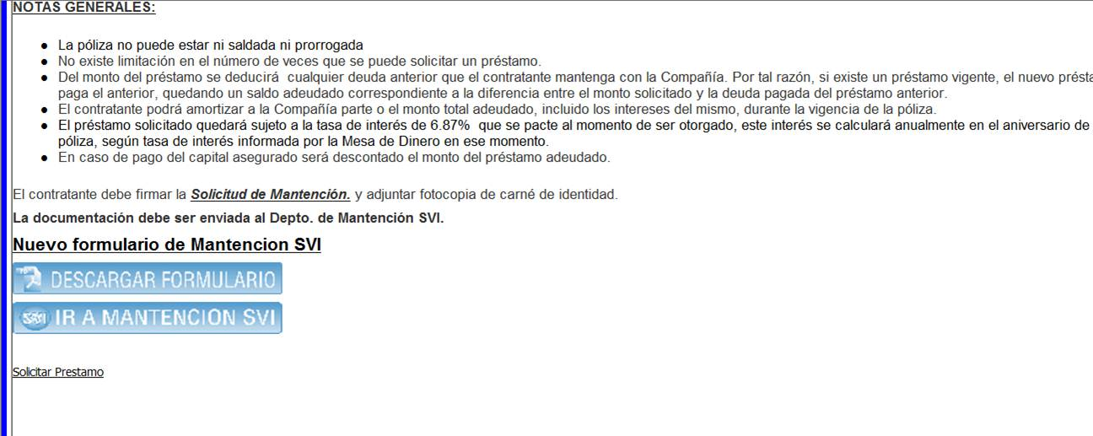
En este cuadro se observa el número de la póliza y el saldo para préstamos

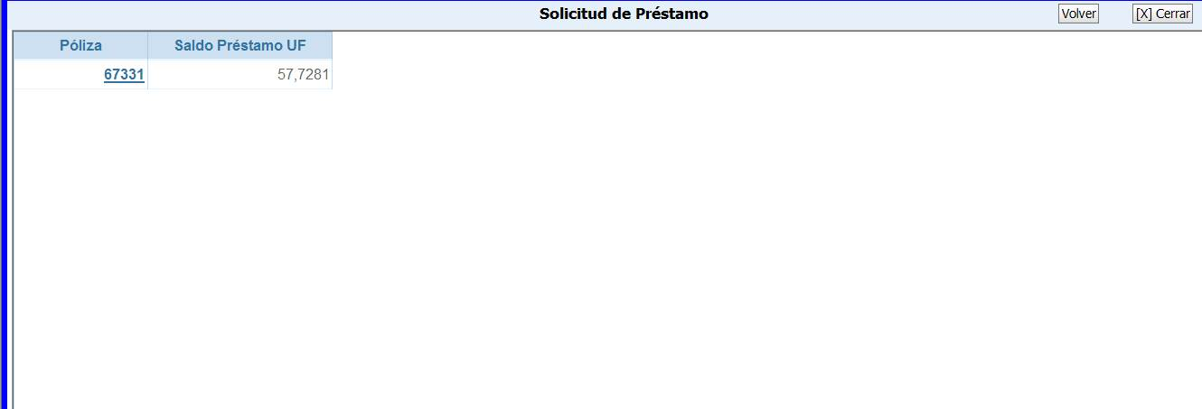

Al presionar en el número de la póliza, aparecerá la opción de ingresar el monto del préstamo en UF. Luego, se ingresa el monto a otorgar (se recomienda no agregar el monto con decimales). Después, presionar generar préstamo. Aparecerá el botón de certificado para imprimir. En este certificado está el detalle del préstamo solicitado, la tasa de interés anual y el impuesto de timbre y estampilla.

